2023软科中国大学三大仪器类专业排名
来源： 仪商网
关于仪器类专业：
仪器类专业是精密机械、电子、电路、光学、自动控制、计算机与信息技术、人工智能等多学科互相渗透而形成的一门高新技术密集型综合学科。随着以智能制造和工业互联网为代表的工业强国建设目标的提出，测控技术正以其独特的学科魅力通过准确感知、自动测试、网络互联、智能分析、精确控制构建打造大国重器的测试测量技术基础。
仪器类专业内涵宽泛，纵向延伸至光刻机等高端装备制造，横向拓展至机翼检测等经济领域重要场景，培养具有现代科学创新意识、知识面宽、基础理论扎实、计算机和外语能力强，可从事精密仪器、智能机械、电子信息、智能仪器、虚拟仪器、测量与控制、计算机应用等多领域的产品设计制造、科技开发、应用研究、企业管理等多方面的高级工程技术及经营管理人才。
仪器专业高校排名
近日，高等教育专业评价机构软科今日正式发布“2023软科中国大学专业排名”，排名包括787个专业，涉及93个专业类、12个专业门类。
其中仪器类学科有三个专业：测控技术与仪器、精密仪器、智能感知工程，这三个专业的高校排名如下。
测控技术与仪器 专业排名：
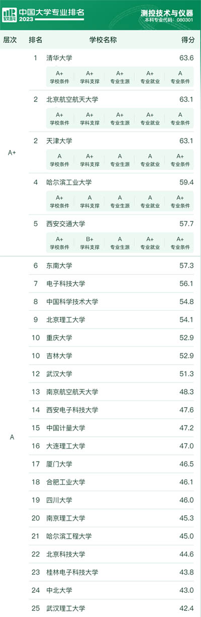
智能感知工程 专业排名：
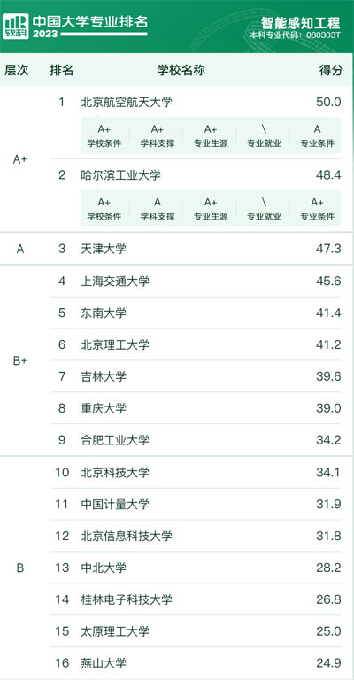
精密仪器 专业排名：
本专业目前只有哈尔滨工业大学开设。

